## Criação usuário TFS

https://tfs.walmart.com.br/tfs  
Servidor : 10.134.25.18 (wm-wsdev-tfs02)

Criando usuário na maquina.  
1)  
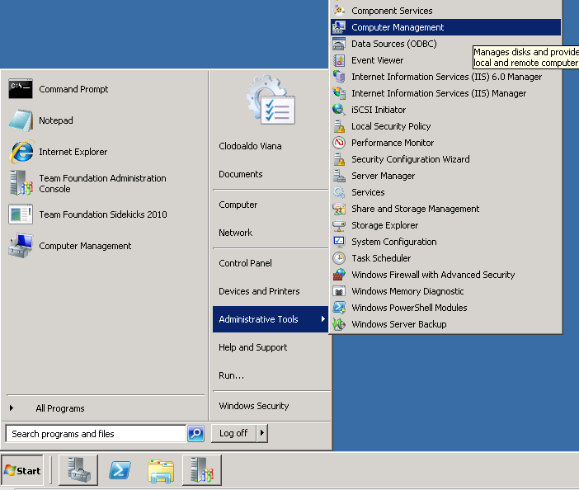

2)

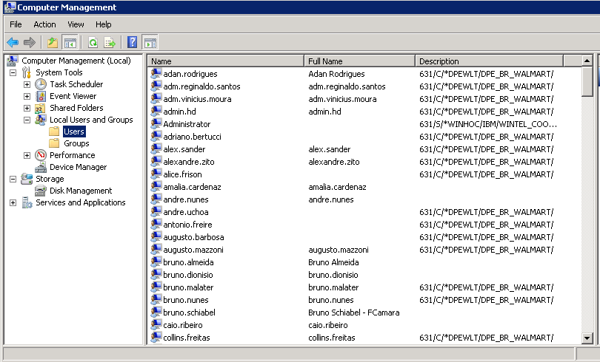

3)  
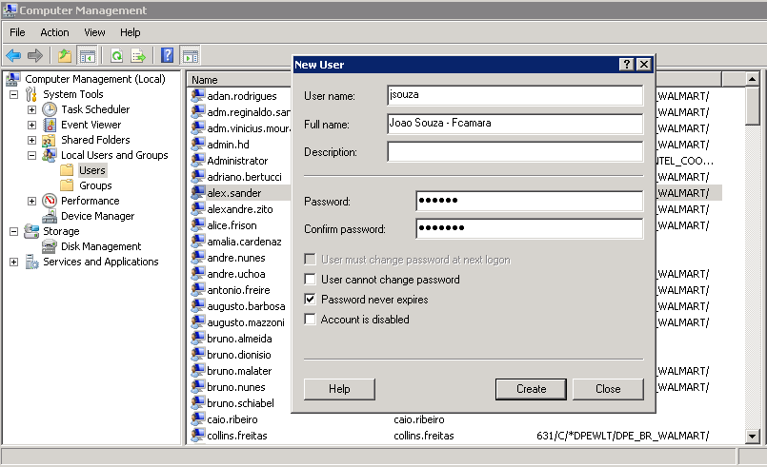  
OBS: Usar a primeira letra do nome seguido pelo sobre nome. Exemplo Joao Souza (jsouza), no campo Full Name colocar nome completo seguido pela empresa, exemplo joao Souza – Fcamara.

4) Acessar Team Fundation Administration.

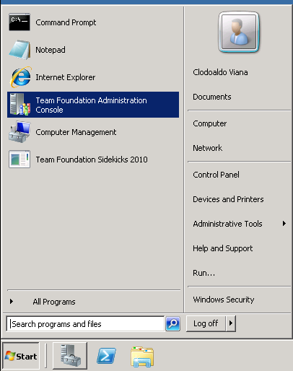

5) Entre no grupo alm e escolha a opção Group Member Ship  
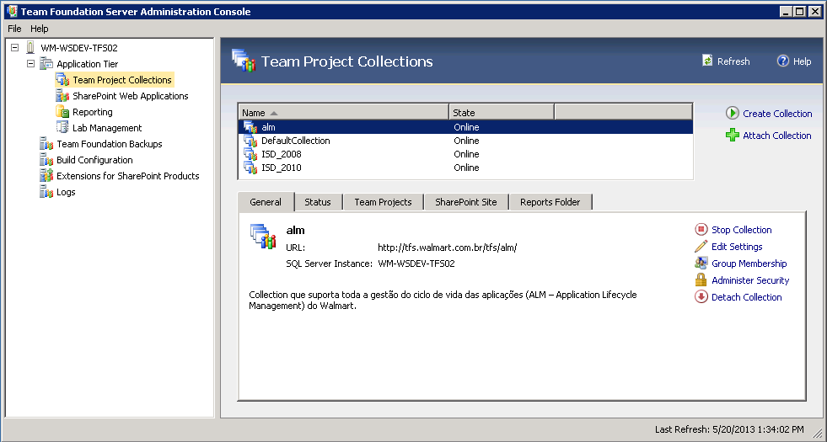

6) Escolha o grupo ou grupos que o usuário terá acesso.  
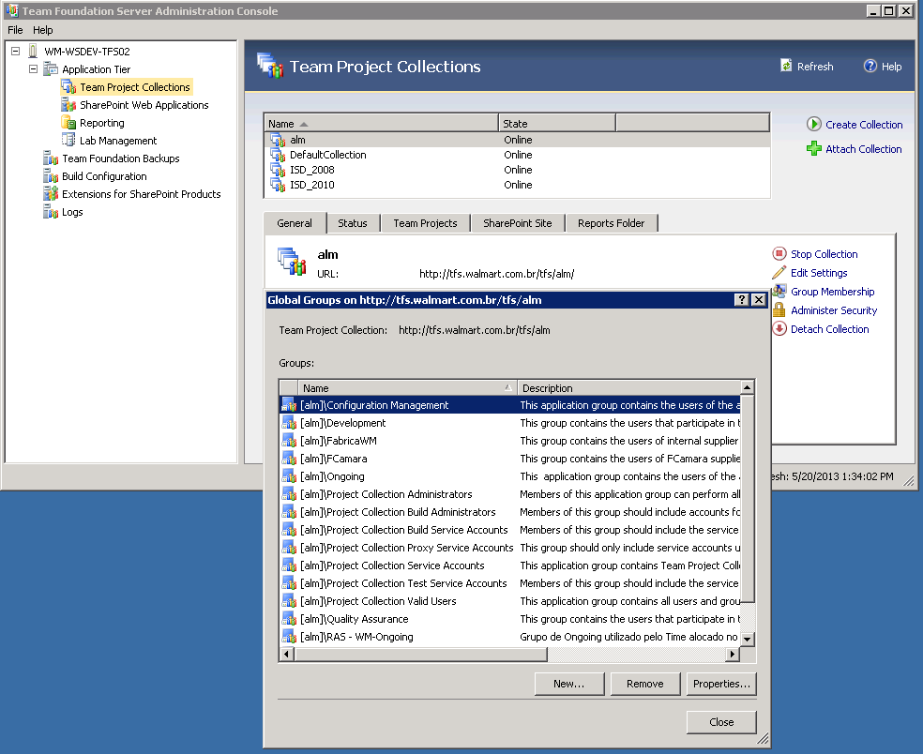

7) Adicione o usuário a partir do user group.  
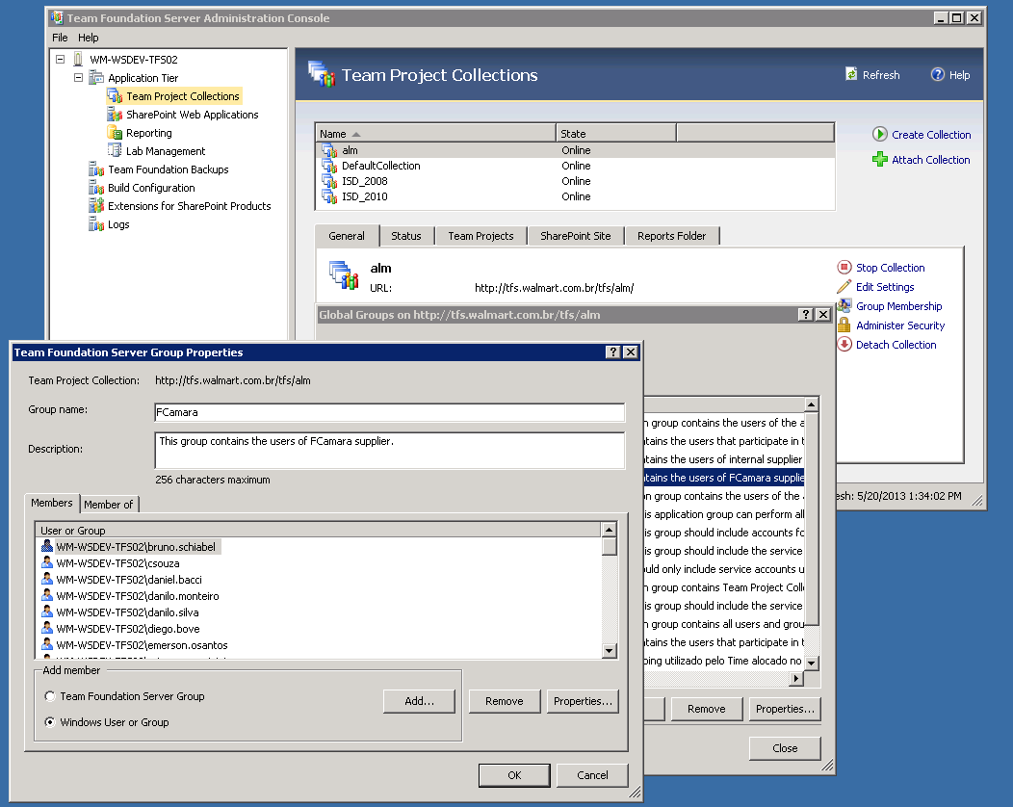

8) Agora só enviar por email usuário e senha do acesso criado ao TFS.